**Escuela Normal de Educación Preescolar**

**Licenciada en Educación Preescolar**

**Ciclo escolar 2020-2021**



*Observación y análisis de prácticas y contextos escolares*

**Entrevistas a directivos**

**Segundo semestre Grupo: B**

**Alumnas:**

**Ángela Daniela Sánchez Gómez**

**Lluvia Yamilet Silva Rosas**

**Maestra: Elizabeth Guadalupe Ramos Suarez**

**Competencias**

**Integra recursos de la investigación educativa para enriquecer su práctica profesional, expresando su interés por el conocimiento, la ciencia y la mejora de la educación.**

**Actúa de manera ética ante la diversidad de situaciones que se presentan en la práctica profesional.**

**Saltillo Coahuila abril 2021**

Link

<https://forms.gle/tQk3hpSdcL6HsJgo7>

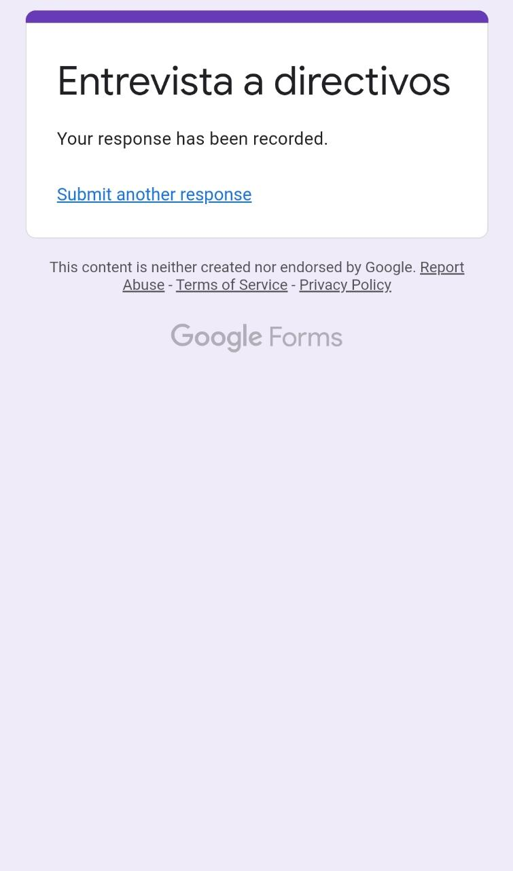1: Rosaura Zapata

2: vespertino

3: 2-6

4: federal

5: PNCE y vida saludable

6: ninguno

7: gestionar el apoyo y orientación por parte de supervisión

8: 4

9: 3

10: manteniendo la comunicación con padres de familia y autoridades educativas para acatar indicaciones

11: 97 alumnos y 3 grupos

12: si, mediante WhatsApp o reuniones por zoom al estar en constante comunicación ayuda a establecer acuerdos y compromisos para la mejora de los aprendizajes de los alumnos

13: Es indispensable que se sigan fomentando los valores y hábitos en casa para ayudar al desarrollo integral de los alumnos y así evitar el rezago educativo.